Juan 6:25-42

²⁵ Al llegar ellos al otro lado del lago, encontraron a Jesús y le preguntaron:—Maestro, ¿cuándo viniste acá? ²⁶ Jesús les dijo:—Les aseguro que ustedes me buscan porque comieron hasta llenarse, y no porque hayan entendido las señales milagrosas. ²⁷ No trabajen por la comida que se acaba, sino por la comida que permanece y que les da vida eterna. Ésta es la comida que les dará el Hijo del hombre, porque Dios, el Padre, ha puesto su sello en él. ²⁸ Le preguntaron:—¿Qué debemos hacer para realizar las obras que Dios quiere que hagamos? ²⁹ Jesús les contestó:—La única obra que Dios quiere es que crean en aquel que él ha enviado. ³⁰ Le preguntaron entonces:—¿Qué señal puedes darnos, para que al verla te creamos? ¿Cuáles son tus obras? ³¹ Nuestros antepasados comieron el maná en el desierto, como dice la Escritura: “Les dio a comer pan del cielo.” ³² Jesús les contestó:—Les aseguro que no fue Moisés quien les dio a ustedes el pan del cielo, sino que mi Padre es quien les da el verdadero pan del cielo. ³³ Porque el pan que Dios da es el que ha bajado del cielo y da vida al mundo. ³⁴ Ellos le pidieron:—Señor, danos siempre ese pan. ³⁵ Y Jesús les dijo:—Yo soy el pan que da vida. El que viene a mí, nunca tendrá hambre; y el que cree en mí, nunca tendrá sed. ³⁶ Pero como ya les dije, ustedes no creen aunque me han visto. ³⁷ Todos los que el Padre me da, vienen a mí; y a los que vienen a mí, no los echaré fuera. ³⁸ Porque yo no he bajado del cielo para hacer mi propia voluntad, sino para hacer la voluntad de mi Padre, que me ha enviado. ³⁹ Y la voluntad del que me ha enviado es que yo no pierda a ninguno de los que me ha dado, sino que los resucite en el día último. ⁴⁰ Porque la voluntad de mi Padre es que todos los que miran al Hijo de Dios y creen en él, tengan vida eterna; y yo los resucitaré en el día último. ⁴¹ Por esto los judíos comenzaron a murmurar de Jesús, porque afirmó: «Yo soy el pan que ha bajado del cielo.» ⁴² Y dijeron: —¿No es este Jesús, el hijo de José? Nosotros conocemos a su padre y a su madre. ¿Cómo dice ahora que ha bajado del cielo?
ARE WE SUFFOCATING?
¿NOS ASFOCAMOS?
²⁵ When they found him on the other side of the lake, they asked him, “Rabbi, when did you get here?” ²⁶ Jesus answered, “Very truly I tell you, you are looking for me, not because you saw the signs I performed but because you ate the loaves and had your fill.
²⁵ Cuando lo encontraron al otro lado del lago, le preguntaron: "Rabí, ¿cuándo llegaste aquí?" ²⁶ Jesús respondió: “De cierto te digo que me buscas, no porque hayas visto las señales que hice, sino porque comiste los panes y te saciaste.
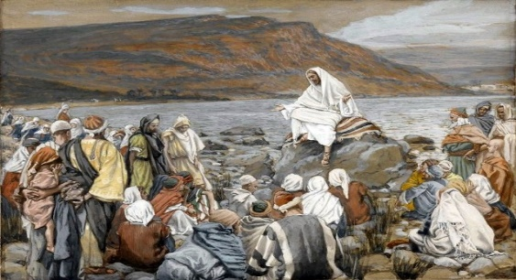
Although the people recognized Jesus as the Prophet/Messiah, they misunderstood the mission of God’s Messiah/Jesus.
Aunque la gente reconoció a Jesús como el Profeta/Mesías, entendieron mal la misión del Mesías/Jesús de Dios.
John 6:14 After the people saw the sign Jesus performed, they began to say, “Surely this is the Prophet who is to come into the world.” ¹⁵ Jesus, knowing that they intended to come and make him king by force, withdrew again to a mountain by himself.
Juan 6:14 Después de que la gente vio la señal que hizo Jesús, comenzaron a decir: "Ciertamente este es el Profeta que ha de venir al mundo". ¹⁵ Jesús, sabiendo que tenían la intención de venir y hacerlo rey por la fuerza, se retiró de nuevo a un monte solo.

Mark 11:9-10 (New International Version) ⁹ Those who went ahead and those who followed shouted, “Hosanna!” ¹⁰“Blessed is he who comes in the name of the Lord!” “Blessed is the coming kingdom of our father David!” “Hosanna in the highest heaven!”

Marcos 11: 9-10 (Nueva Versión Internacional) ⁹ Los que se adelantaron y los que lo siguieron gritaron: "¡Hosanna!" ¹⁰ "¡Bendito el que viene en el nombre del Señor!" "¡Bendito el reino venidero de nuestro padre David!" "¡Hosanna en el cielo más alto!"
They wanted an earthly King to overthrow the Romans.
Querían un Rey terrenal para derrocar a los romanos.

Jesus comes with a completely different mission.

Jesús viene con una misión completamente diferente.

Mark 12:17 (New International Version) ¹⁷ Then Jesus said to them, “Give back to Caesar what is Caesar’s and to God what is God’s.” And they were amazed at him.

Marcos 12:17 (Nueva Versión Internacional) ¹⁷ Entonces Jesús les dijo: Devuélvanse al César lo que es del César y a Dios lo que es de Dios. Y se asombraron de él.

Luke 17:20-21 (New International Version) ²⁰ Once, on being asked by the Pharisees when the kingdom of God would come, Jesus replied, “The coming of the kingdom of God is not something that can be observed, ²¹ nor will people say, ‘Here it is,’ or ‘There it is,’ because the kingdom of God is in your midst.”.

Lucas 17: 20-21 (Nueva Versión Internacional) ²⁰ Una vez, cuando los fariseos le preguntaron cuándo vendría el reino de Dios, Jesús respondió: “La venida del reino de Dios no es algo que se pueda observar, ²¹ ni la gente dice, 'Aquí está' o 'Ahí está', porque el reino de Dios está en medio de ustedes ”.
EG. Professional jockey in steeple chase. He wins the race, but owner is angry… Owner, “You finished on the wrong horse!”
The crowds were on the wrong horse…are we on the wrong horse? Why are we here. Do we want Jesus for what He can do for us? Or are we here simply because we love Jesus?
We can only experience the kingdom of God in Jesus!
²⁷ Do not work for food that spoils, but for food that endures to eternal life, which the Son of Man will give you.

Are we concerned about eternal things or earthly things?

¿Nos preocupan las cosas eternas o las terrenales?

For on him God the Father has placed his seal of approval.

Porque en él Dios el Padre ha puesto su sello de aprobación.

Jesus is the only Person who claimed to have God’s seal of approval.

Jesús es la única Persona que afirmó tener el sello de aprobación de Dios.

Luther calls Jesus God’s signet ring! Explain signet ring…

¡Lutero llama a Jesús el anillo de sello de Dios! Explica el anillo de sello ...

If we want things that last…spiritual things…we must seek a personal relationship with Jesus.

Si queremos cosas que duren… cosas espirituales… debemos buscar una relación personal con Jesús.

Acts 4:12 (New International Version)¹² Salvation is found in no one else, for there is no other name under heaven given to mankind by which we must be saved.”

Hechos 4:12 (Nueva Versión Internacional) ¹² La salvación no se encuentra en nadie más, porque no hay otro nombre bajo el cielo dado a la humanidad por el cual podamos ser salvos ".
EG. MARKED AS A POSSESSION
EJ. MARCADO COMO POSESIÓN
Phillip Keller writes, "The day I bought my first 30 sheep, my neighbor and I sat on the dusty corral rails that enclosed the sheep pen and admired the choice, strong, well bred sheep that had just become mine. Turning to me, he handed me a large, sharp killing knife and said to me, ’Well, Phillip, they’re yours now, you’ll have to put your own mark on them.’ "I knew exactly what he meant. Each shepherd has his own distinctive earmark, which is cut into one of the ears of the sheep. In a way, even at a distance, it is easy to determine to whom the sheep belong.
Phillip Keller escribe: "El día que compré mis primeras 30 ovejas, mi vecino y yo nos sentamos en los rieles polvorientos del corral que rodeaban el redil y admiramos la oveja escogida, fuerte y bien criada que acababa de ser mía. Volviéndose hacia mí, él me entregó un cuchillo de matar grande y afilado y me dijo: 'Bueno, Phillip, ahora son tuyos, tendrás que poner tu propia marca en ellos' ". Sabía exactamente lo que quería decir. Cada pastor tiene su propia marca distintiva, que se corta en una de las orejas de la oveja. En cierto modo, incluso a distancia, es fácil determinar a quién pertenecen las ovejas.
"It is not the most pleasant procedure to catch each sheep and lay her ear on a wooden block, then notch it deeply with the razor sharp knife. There was pain for both of us. But from the mutual suffering and indelible mark of ownership was made that could never be erased. And from then on every sheep that came into my possession would bear my mark."
"No es el procedimiento más agradable atrapar a cada oveja y poner su oreja en un bloque de madera, luego hacer una muesca profunda con el cuchillo afilado. Hubo dolor para los dos. Pero el sufrimiento mutuo y la marca indeleble de propiedad fue hecho que nunca podría ser borrado. Y desde entonces, cada oveja que entrara en mi posesión llevaría mi marca ".
For every person who knows Jesus personally as a Lamb slain from the foundations of the world, then he has marked your soul with the blood that dripped from his wounded body -- you see that was the Shepherd dying for His sheep! Just acknowledge Him today and He’s your possession and you’re His possession! (Phillip Keller)
Por cada persona que conoce a Jesús personalmente como un Cordero inmolado desde los cimientos del mundo, entonces él ha marcado su alma con la sangre que goteó de su cuerpo herido - ¡usted ve que era el Pastor muriendo por Sus ovejas! ¡Solo reconócelo hoy y Él es tu posesión y tú eres Su posesión! (Phillip Keller)

To believe in Jesus is to be marked with God’s signet ring!
¡Creer en Jesús es estar marcado con el anillo de sello de Dios!
²⁸ Then they asked him, “What must we do to do the works God requires?” ²⁹ Jesus answered, “The work of God is this: to believe in the one he has sent.”
²⁸ Entonces le preguntaron: "¿Qué debemos hacer para hacer las obras que Dios requiere?" ²⁹ Jesús respondió: "La obra de Dios es esta: creer en el enviado".
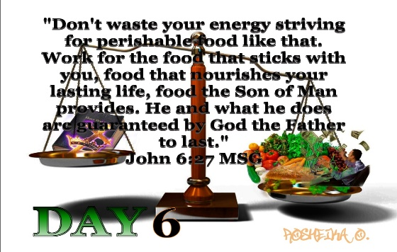

When you have once believed in Jesus Christ then you are saved and from that day on you live to glorify the name of the Lord—you live to work out that which He has worked in you—to will and to do of His own good pleasure, but until you are saved by faith, self is necessarily your first thought. No man is capable of virtue as long as self is his object and every man must make self his object till he is saved. When he is saved, he rises into a nobler atmosphere altogether and then his works are acceptable to God. Do you not see that at least you have to get out of self-righteousness and to be saved by believing in Christ before you can begin to do anything that will be really working for God? (Spurgeon)

Una vez que hayas creído en Jesucristo, serás salvo y desde ese día en adelante vivirás para glorificar el nombre del Señor; vives para realizar lo que Él ha obrado en ti; querer y hacer por su propia voluntad, pero hasta que seas salvo por la fe, el yo es necesariamente tu primer pensamiento. Ningún hombre es capaz de la virtud mientras el yo sea su objeto y todo hombre debe hacer del yo su objeto hasta que sea salvo. Cuando es salvo, se eleva por completo a una atmósfera más noble y entonces sus obras son aceptables para Dios. ¿No ves que al menos tienes que salir de la justicia propia y ser salvo creyendo en Cristo antes de poder comenzar a hacer algo que realmente funcione para Dios? (Spurgeon)

The scriptures confirm Spurgeon’s words.
Las escrituras confirman las palabras de Spurgeon.

John 5:24 (New International Version) ²⁴ “Very truly I tell you, whoever hears my word and believes him who sent me has eternal life and will not be judged but has crossed over from death to life.

Juan 5:24 (Nueva Versión Internacional) ²⁴ “Ciertamente les aseguro que el que oye mi palabra y cree al que me envió, tiene vida eterna y no serán juzgados, pero ha pasado de la muerte a la vida.

Ephesians 1:13 (New International Version) ¹³ And you also were included in Christ when you heard the message of truth, the gospel of your salvation. When you believed, you were marked in him with a seal, the promised Holy Spirit

Efesios 1:13 (Nueva Versión Internacional) ¹³ Y también fuiste incluido en Cristo cuando escuchaste el mensaje de la verdad, el evangelio de tu salvación. Cuando creíste, fuisteis marcados en él con un sello, el Espíritu Santo prometido

EG. But some of us continue to carry the heavy burden of trying to be “good enough.” I heard a modern Parable that illustrates this. In the Parable, the driver of a wagon was on his way to market when he overtook an old man carrying a heavy load. Taking compassion on him, the driver invited the old man to ride in the wagon. Gratefully the old man accepted. After a few minutes, the driver turned to see how the man was doing. To his surprise, he found him still straining under the heavy weight. He had not taken the burden off his shoulders. The old man explained, “I knew you would carry me, but I did not know you would also carry my burden.”
Too many Christians continue to carry the heavy burden of trying to be “good enough” to please God. We work feverishly to gain God’s approval by doing religious stuff. We don’t understand that Jesus’ finished work on the cross gave us permission to REST.

EJ. Pero algunos de nosotros seguimos cargando con la pesada carga de tratar de ser "lo suficientemente buenos". Escuché una parábola moderna que ilustra esto. En la parábola, el conductor de un carro se dirigía al mercado cuando alcanzó a un anciano que llevaba una carga pesada. Compadeciéndose de él, el conductor invitó al anciano a viajar en la carreta. Agradecido, el anciano aceptó. Después de unos minutos, el conductor se volvió para ver cómo estaba el hombre. Para su sorpresa, lo encontró todavía esforzándose bajo el gran peso. No se había quitado la carga de los hombros. El anciano explicó: "Sabía que me llevarías a mí, pero no sabía que tú también llevarías mi carga".

Demasiados cristianos continúan cargando con la pesada carga de tratar de ser "lo suficientemente buenos" para agradar a Dios. Trabajamos febrilmente para ganarnos la aprobación de Dios haciendo cosas religiosas. No entendemos que el trabajo terminado de Jesús en la cruz nos dio permiso para DESCANSAR.

This is an exclusive claim! Believe in a Person…not a religion!

¡Este es un reclamo exclusivo! Cree en una persona ... ¡no en una religión!
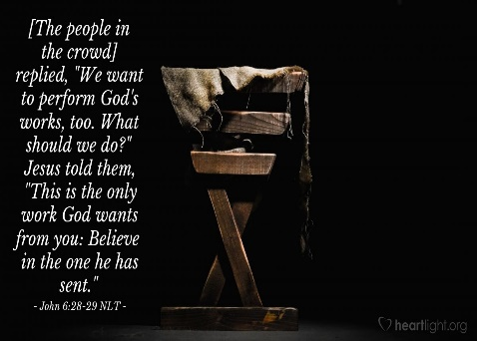
³⁰ So they asked him, “What sign then will you give that we may see it and believe you? What will you do? ³¹ Our ancestors ate the manna in the wilderness; as it is written: ‘He gave them bread from heaven to eat.’”
³⁰ Entonces le preguntaron: «¿Qué señal, pues, darás para que la veamos y te creamos? ¿Qué harás? ³¹ Nuestros padres comieron el maná en el desierto; como está escrito: "Les dio a comer pan del cielo".
Look, they said – Moses supplied manna for the people every day… and you’ve only done it once. Do another miracle!

Mira, dijeron, Moisés suministró maná para la gente todos los días ... y solo lo has hecho una vez. ¡Haz otro milagro!
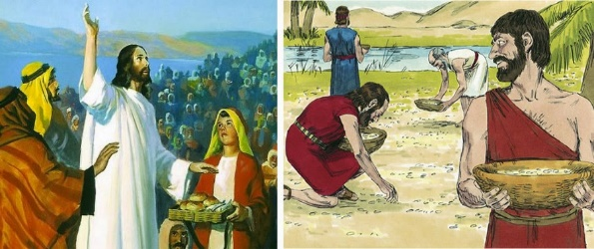
EG. A man had just moved into town and stopped at local restaurant for dinner. The waiter did his best to please him but the man complained that he’d only received one piece of bread with his meal, so the waiter promptly brought him four slices. The man said, "That’s good, but not good enough. I love bread!" The customer left a sizable tip and was otherwise a very likeable patron. So, the next night he was given six slices of bread with his supper. He said, "Good! But aren’t you still being a little stingy?" The next night he received a basketful of bread… but he still complained. Finally, the owner had had enough. Being a bit mischievous, he baked one HUGE loaf of bread that was six feet long, three feet wide and it took the manager and two waiters to carry it to the table. Then they just stood back and smiled, waiting for the man’s reaction. The customer looked at the gigantic loaf of bread and said, "So, we’re back to ONE piece again?"

EJ. Un hombre acababa de mudarse a la ciudad y se detuvo en un restaurante local para cenar. El camarero hizo todo lo posible por complacerlo, pero el hombre se quejó de que solo había recibido una pieza de pan con su comida, por lo que el camarero le trajo rápidamente cuatro rebanadas. El hombre dijo: "Eso es bueno, pero no lo suficientemente bueno. ¡Me encanta el pan!" El cliente dejó una propina considerable y, por lo demás, fue un cliente muy agradable. Entonces, a la noche siguiente le dieron seis rebanadas de pan con su cena. Él dijo: "¡Bien! ¿Pero no sigues siendo un poco tacaño?" La noche siguiente recibió una canasta de pan… pero aún se quejaba. Finalmente, el dueño había tenido suficiente. Siendo un poco travieso, horneó una ENORME barra de pan que medía seis pies de largo por tres pies de ancho y el gerente y dos camareros lo llevaron a la mesa. Luego simplemente se apartaron y sonrieron, esperando la reacción del hombre. El cliente miró la gigantesca barra de pan y dijo: "Entonces, ¿volvemos a UNA pieza?"
I am amazed at how God puts up with our constant complaining. If we are honest with ourselves, we have all reacted like the crowds today. We complain because God hasn’t fulfilled our wants…He faithfully fulfills our needs. But if we don’t get our way we grumble. And sometimes when we don’t grumble, we become judges of those who do…
Me sorprende cómo Dios soporta nuestras constantes quejas. Si somos honestos con nosotros mismos, hoy todos hemos reaccionado como la multitud. Nos quejamos porque Dios no ha satisfecho nuestros deseos ... Él cumple fielmente nuestras necesidades. Pero si no nos salimos con la nuestra, nos quejamos. Y a veces, cuando no nos quejamos, nos convertimos en jueces de quienes lo hacen ...
It must be remembered that this group had just participated in a miraculous feeding of the five thousand. They had already had their sign! Rabbinical Judaism thought the Messiah would repeat certain OT acts, such as sending of the manna. Perhaps some of us have been too severe upon certain people. We have said that they come to our place of worship out of mere curiosity. What if they do? It is well that they come at all, so let us not cut even the spider’s web that links a man in any sense with Christ. That web may grow into a thread, that thread into a cord, that cord into a cable, and there may yet be an unbreakable union between that man and Christ. That which begins in an inferior way may lead to something higher and better. Still, it is wise to let people know that they are not deceiving Christ, even though they deceive themselves as to their motive in seeking Him. (Spurgeon)
Cabe recordar que este grupo acababa de participar en una alimentación milagrosa de los cinco mil. ¡Ya tenían su cartel! El judaísmo rabínico pensó que el Mesías repetiría ciertos actos del Antiguo Testamento, como el envío del maná. Quizás algunos de nosotros hemos sido demasiado severos con ciertas personas. Hemos dicho que vienen a nuestra iglesia por mera curiosidad. ¿Y si lo hacen? Está bien que lleguen, así que no cortemos ni siquiera la telaraña que une a un hombre en ningún sentido con Cristo. La telaraña puede convertirse en un hilo, ese hilo en una cuerda, esa cuerda en un cable, y aún puede haber una unión inquebrantable entre ese hombre y Cristo. Aquello que comienza de una manera inferior puede conducir a algo más alto y mejor. Sin embargo, es prudente hacer saber a la gente que no están engañando a Cristo, aunque se engañen a sí mismos en cuanto a su motivo para buscarlo. (Spurgeon)
Do we remember when our faith was like a spider’s web? Then how it grew into a cord of iron. Brothers and sisters, we’re blessed at Amazing Grace to have people at various stages of growth in their relationship with Jesus. We must respect and love one another where we are at. We are all works in progress. However, I will say that if you are more mature in your faith, then as your pastor, I expect more of you…
¿Recordamos cuando nuestra fe era como una telaraña? Luego, cómo se convirtió en un cordón de hierro. Hermanos y hermanas, en Sublime Gracia tenemos la bendición de tener personas en diversas etapas de crecimiento en su relación con Jesús. Debemos respetarnos y amarnos unos a otros donde estamos. Todos somos trabajos en progreso. Sin embargo, diré que si eres más maduro en tu fe, entonces como tu pastor, espero más de ti ...

³² Jesus said to them, “Very truly I tell you, it is not Moses who has given you the bread from heaven, but it is my Father who gives you the true bread from heaven.
³² Jesús les dijo: «En verdad les digo que no es Moisés quien les ha dado el pan del cielo, sino mi Padre que les da el verdadero pan del cielo.
We must never make this mistake of letting our hunger to get more and blind us to the basic truth that all we have, all we are . . . all our blessings. . . are from God. (Michael Deutsch)

Nunca debemos cometer este error de dejar que nuestro hambre se haga más y nos ciegue a la verdad básica de que todo lo que tenemos, todo lo que somos. . . todas nuestras bendiciones. . . son de Dios. (Michael Deutsch)
Absolutely everything we have comes to us from God.
Absolutamente todo lo que tenemos nos viene de Dios.
³³ For the bread of God is the bread that comes down from heaven and gives life to the world.”
³³ Porque el pan de Dios es el pan que desciende del cielo y da vida al mundo ".
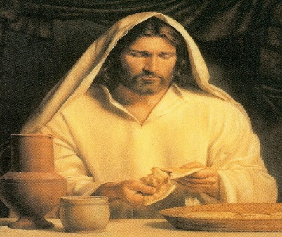

EG. In his book, “Into Thin Air,” Jon Krakauer wrote about the hazards that plagued mountain climbers as they attempted to reach the top of Mount Everest. Andy Harris, one of the expedition leaders stayed at the peak too long and on his descent, he was in desperate need of oxygen.
Harris radioed the base camp and told them about his predicament. He mentioned he had come across a stash of oxygen canisters left by the other climbers but they were all empty. The climbers who had already passed by the canisters on their way down the mountain, knew these oxygen tanks were full. They pleaded with Harris to use them, but it was to no avail. Harris was starved for oxygen but he continued to argue that the canisters were empty. The problem was that the lack of what he needed had so disoriented his mind, that even though he was surrounded by something that would give him life, he continued to complain of its absence.

EJ. En su libro, "Into Thin Air", Jon Krakauer escribió sobre los peligros que asolaron a los escaladores de montañas mientras intentaban llegar a la cima del Monte Everest. Andy Harris, uno de los líderes de la expedición, permaneció en la cima demasiado tiempo y, en su descenso, necesitaba desesperadamente oxígeno. Harris se comunicó por radio con el campamento base y les contó su situación. Mencionó que se había encontrado con un alijo de botes de oxígeno que dejaron los otros escaladores, pero que estaban todos vacíos. Los escaladores que ya habían pasado por los botes en su camino por la montaña, sabían que estos tanques de oxígeno estaban llenos. Le suplicaron a Harris que los usara, pero fue en vano. Harris estaba hambriento de oxígeno, pero continuó argumentando que los botes estaban vacíos. El problema era que la falta de lo que necesitaba había desorientado tanto su mente, que aunque estaba rodeado de algo que le daría vida, seguía quejándose de su ausencia.

Friends, what oxygen is to the body, the Bread of Life is to the soul. I believe so many of us are suffocating and starving and we don’t even know it. The answer is right before us. We think we’ve got Jesus figured out . . . but we don’t. Jesus is offering us life, yet we run around trying to satisfy our appetites. (Michael Deutsch)

Amigos, lo que el oxígeno es para el cuerpo, el Pan de Vida es para el alma. Creo que muchos de nosotros nos estamos asfixiando y muriendo de hambre y ni siquiera lo sabemos. La respuesta está ante nosotros. Creemos que tenemos a Jesús resuelto. . . pero no lo hacemos. Jesús nos ofrece vida, pero corremos tratando de satisfacer nuestros apetitos. (Michael Deutsch)

Have we accepted the life Jesus offers us? Our culture tends to disorient us to what is really important, and, in the process, we are suffocating spiritually. Have you ever been suffocating spiritually? It’s painful… This morning let’s breathe in deeply the Spirit of Christ and be refreshed and renewed.

¿Hemos aceptado la vida que Jesús nos ofrece? Nuestra cultura tiende a desorientarnos hacia lo que es realmente importante y, en el proceso, nos estamos asfixiando espiritualmente. ¿Alguna vez te has estado asfixiando espiritualmente? Es doloroso ... Esta mañana inhalemos profundamente el Espíritu de Cristo y seamos refrescados y renovados.

³⁴ “Sir,” they said, “always give us this bread.” ³⁵ Then Jesus declared, “I am the bread of life. Whoever comes to me will never go hungry, and whoever believes in me will never be thirsty. ³⁶ But as I told you, you have seen me and still you do not believe. ³⁷ All those the Father gives me will come to me, and whoever comes to me I will never drive away.
³⁴ "Señor", dijeron, "danos siempre este pan". ³⁵ Entonces Jesús declaró: “Yo soy el pan de vida. El que a mí viene, nunca pasará hambre, y el que cree en mí, nunca tendrá sed. ³⁶ Pero como les dije, ustedes me han visto y todavía no creen. ³⁷ Todo lo que el Padre me da, vendrá a mí; y al que a mí viene, no lo ahuyentaré jamás.
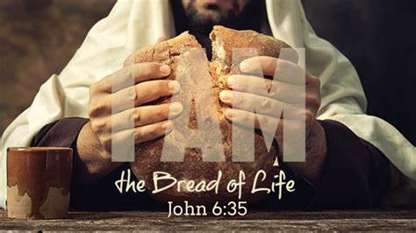
This is one of Jesus’ emphatic “I AM” statements. There are seven of them in the gospel of John. In Greek it is, ego eimi. Which means literally I am I am the bread of life. But what is God’s name in the OT? “I Am” OR Yahweh. So, Jesus is declaring He is God and the Jews understand what He is saying, and many get angry and later crucify Him. But Jesus is also emphasizing never thirsting, hungering, or being driven away.

Esta es una de las enfáticas declaraciones de "YO SOY" de Jesús. Hay siete de ellos en el evangelio de Juan. En griego es ego eimi. Lo que significa literalmente soy yo soy el pan de vida. Pero, ¿cuál es el nombre de Dios en el AT? “Yo soy” O Yahweh. Entonces, Jesús está declarando que Él es Dios y los judíos entienden lo que está diciendo, y muchos se enojan y luego lo crucifican. Pero Jesús también hace hincapié en no tener nunca sed, hambre ni ser ahuyentado.

In this passage, the Greek is very emphatic as Jesus used a double negative to drive His point home. Literally saying that when we come to Him we will, NOT NEVER be hungry or thirsty again. (Strite)

En este pasaje, el griego es muy enfático ya que Jesús usó una doble negativa para enfatizar su punto. Literalmente diciendo que cuando vayamos a Él, NO NUNCA volveremos a tener hambre o sed. (Strite)

What great words of comfort and promise…if we accept Jesus, He will never drive us away. We may let Him go unfortunately, but he will not cast us away and He will never let us starve or suffocate spiritually.

Qué grandes palabras de consuelo y promesa ... si aceptamos a Jesús, Él nunca nos alejará. Desafortunadamente, podemos dejarlo ir, pero Él no nos rechazará y nunca permitirá que pasemos hambre o nos asfixiemos espiritualmente.

EG. There was a health-food restaurant with a billboard that read, “Eat here and live a long life!” Not wanting to be outdone, the barbeque place next-door put up a sign saying - “Eat here and die happy!” Food, glorious food. For some food seems like a curse, they look at an apple and they feel their pants tightening. Others can eat whatever they want; pizza, steak, hamburgers, cake with ice cream; and you never gain an ounce. The bottom line is this we all need to eat . . . and I will admit, I love to eat. And it seems with being home more, I am always on the lookout for food in the house. Have you ever had that?

EJ. Había un restaurante de comida sana con un cartel que decía: "¡Come aquí y vive una larga vida!" No queriendo quedarse atrás, el lugar de barbacoa de al lado colocó un letrero que decía: "¡Come aquí y muere feliz!" Comida gloriosa comida. Para algunos alimentos parece una maldición, miran una manzana y sienten que sus pantalones se aprietan. Otros pueden comer lo que quieran; pizza, bistec, hamburguesas, pastel con helado; y nunca ganas una onza. La conclusión es que todos necesitamos comer. . . y lo admito, me encanta comer. Y parece que con estar más en casa, siempre estoy buscando comida en la casa. ¿Has tenido eso alguna vez?

Blaise Pascal said in the late 1600's - -
“There is a God-shaped vacuum in the heart of each man which cannot be satisfied by any created thing but only by God the Creator, made known through Jesus Christ.”

Blaise Pascal dijo a fines del siglo XVII:
"Hay un vacío en forma de Dios en el corazón de cada hombre que no puede ser satisfecho por ninguna cosa creada, sino solo por Dios el Creador, dado a conocer a través de Jesucristo".

But Jesus fills spiritually and once we have Jesus living in us, then we are truly satisfied. Now Jesus says we were given to Him by the Father…this points to God’s sovereign choice. And God makes us come to Jesus. Some people say this eliminates free will. I believe it can be both/and rather than either/or…after all, we are trying to figure out the mind of God. Yes, God elects and yes we each decide to follow Jesus…How much is us and how much is God, I will leave to God. Everything else is speculation and wars have been fought over it.

Pero Jesús se llena espiritualmente y una vez que tenemos a Jesús viviendo en nosotros, entonces estamos verdaderamente satisfechos. Ahora Jesús dice que el Padre nos dio a Él ... esto apunta a la elección soberana de Dios. Y Dios nos hace venir a Jesús. Algunas personas dicen que esto elimina el libre albedrío. Creo que puede ser ambos/y en lugar de uno/o ... después de todo, estamos tratando de descubrir la mente de Dios. Sí, Dios elige y sí, todos decidimos seguir a Jesús… Cuánto somos y cuánto es Dios, se lo dejo a Dios. Todo lo demás es especulación y se han peleado guerras por ello.

“Whoever he is that comes, I will never reject him. Whoever he may be that accepts Me, and believes in Me, he is Mine, and I will never cast him away from Me.” But let us now think again of this matter of coming to Christ. To come to Jesus, not only implies leaving all other confidences, and trusting Christ, it also means following Him. If you trust Him, you must obey Him. If you leave your soul in His hands, you must take Him to be your Master, and your Lord, as well as your Savior. Christ has come to save you from sin, not in sin. He will therefore help you to leave your sin, whatever it is; He will give you the victory over it; He will make you holy. He will help you to do whatever you should do in the sight of God. He is able to save unto the uttermost them that come unto God by Him; but you must come to Him if you would be saved by Him. (Spurgeon)

“Quien sea que venga, nunca lo rechazaré. Quienquiera que sea que me acepte y crea en mí, es mío, y nunca lo echaré de mí ”. Pero pensemos ahora de nuevo en este asunto de venir a Cristo. Venir a Jesús, no solo implica dejar todas las demás confidencias y confiar en Cristo, también significa seguirlo. Si confías en Él, debes obedecerle. Si dejas tu alma en Sus manos, debes tomarlo como tu Maestro, tu Señor y tu Salvador. Cristo ha venido a salvarte del pecado, no en el pecado. Por tanto, te ayudará a dejar tu pecado, cualquiera que sea; Él te dará la victoria sobre él; Él te hará santo. Él te ayudará a hacer todo lo que debas hacer ante los ojos de Dios. Él puede salvar perpetuamente a los que por él se acercan a Dios; pero debes venir a Él si quieres ser salvo por Él. (Spurgeon)
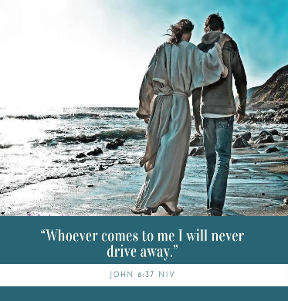
³⁸ For I have come down from heaven not to do my will but to do the will of him who sent me. ³⁹ And this is the will of him who sent me, that I shall lose none of all those he has given me but raise them up at the last day. ⁴⁰ For my Father’s will is that everyone who looks to the Son and believes in him shall have eternal life, and I will raise them up at the last day.”
³⁸ Porque he bajado del cielo, no para hacer mi voluntad, sino para hacer la voluntad del que me envió. ³⁹ Y esta es la voluntad del que me envió, que no perderé a ninguno de todos los que me ha dado, sino que los resucitaré en el último día. ⁴⁰ Porque la voluntad de mi Padre es que todo el que mira al Hijo y cree en él, tenga vida eterna, y yo los resucitaré en el día postrero ".
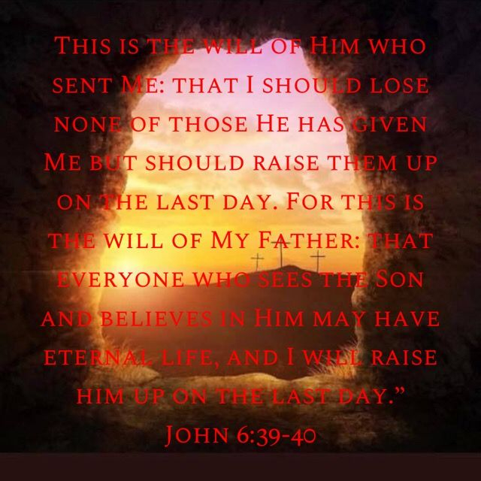
This is the purpose for which Jesus came. The goal is "new life," "eternal life," "new age life," "God's kind of life" to a lost and rebellious world, not to some special group (Jew/Gentile, elect/non-elect, conservative/liberal), but to all! (Utely)
Este es el propósito por el que vino Jesús. El objetivo es "vida nueva", "vida eterna", "vida de la nueva era", "la clase de vida de Dios" para un mundo perdido y rebelde, no para un grupo especial (judío / gentil, electo / no electo, conservador / liberal), pero a todos! (Utely)
This new eternal life starts here and now and goes on forever and ever.

Esta nueva vida eterna comienza aquí y ahora y continúa por los siglos de los siglos.

EG. Mr. Charles Wesley in 1740 was one morning dressing, his window looked out towards the sea and there was a heavy wind blowing, the waves were very boisterous, and the rain was falling heavily. Just then a little bird, overtaken by the tempest, flew in at the open window and nestled in his bosom. Of course, he cherished it there and then bade it go on its way when the storm was over. Impressed by the interesting occurrence, he sat down and wrote the verse—

“Jesus, lover of my soul,
Let me to your bosom fly
While the raging billows roll,
While the tempest still is high!
Hide me, O my Savior, hide me
Till the storm of life is past.”
Imitate that poor little bird if you would have Christ—fly away from the wrath of God, fly away from
your own convictions of sin, fly away from your dark forebodings of judgment to come—right into the bosom of Jesus which is warm with His love to sinners— (Spurgeon)

EJ. El Sr. Charles Wesley en 1740 se estaba vistiendo una mañana, su ventana miraba hacia el mar y soplaba un viento fuerte, las olas eran muy ruidosas y la lluvia caía con fuerza. En ese momento, un pajarito, alcanzado por la tempestad, entró por la ventana abierta y se acurrucó en su pecho. Por supuesto, lo apreciaba allí y luego le ordenó que siguiera su camino cuando la tormenta terminó. Impresionado por el interesante acontecimiento, se sentó y escribió el verso:

"Jesus amante de mi alma,
Déjame volar a tu pecho
Mientras las olas furiosas ruedan,
¡Mientras la tempestad aún sea alta!
Escóndeme, oh mi Salvador, escóndeme
Hasta que pase la tormenta de la vida ".
Imita a ese pobre pajarito si quieres a Cristo: vuela lejos de la ira de Dios, vuela lejos de
tus propias convicciones de pecado, huye de tus oscuros presagios del juicio venidero — directamente en el seno de Jesús que es cálido con Su amor por los pecadores— (Spurgeon)

⁴¹ At this the Jews there began to grumble about him because he said, “I am the bread that came down from heaven.” ⁴² They said, “Is this not Jesus, the son of Joseph, whose father and mother we know? How can he now say, ‘I came down from heaven’?”
⁴¹ Ante esto, los judíos comenzaron a quejarse de él porque decía: "Yo soy el pan que descendió del cielo". ⁴² Dijeron: «¿No es éste Jesús, el hijo de José, cuyo padre y madre nosotros conocemos? ¿Cómo puede ahora decir: "Bajé del cielo"?
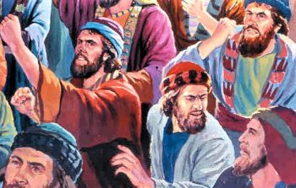
…they started to grumble or grumbled again and again. The parallel with the wilderness wandering period is striking. The Israelites of that day also rejected Moses, God's representative, who also provided them food… This shows that the Jews understood Jesus' words about Himself. He was clearly using Jewish idioms to claim to be pre-existent and divine! Jesus' words are still shocking coming from a Galilean carpenter! Jesus made such strong statements about Himself. He is then the incarnate Son of God who brings eternal life by His words and deeds or a or a lunatic. (Utely)
… Empezaron a quejarse o refunfuñar una y otra vez. El paralelo con el período de vagabundeo por el desierto es sorprendente. Los israelitas de ese día también rechazaron a Moisés, el representante de Dios, quien también les proporcionó comida ... Esto muestra que los judíos entendieron las palabras de Jesús sobre sí mismo. ¡Claramente estaba usando modismos judíos para afirmar que era preexistente y divino! ¡Las palabras de Jesús todavía son impactantes viniendo de un carpintero galileo! Jesús hizo declaraciones tan fuertes sobre sí mismo. Entonces es el Hijo de Dios encarnado que trae la vida eterna por Sus palabras y hechos o un loco. (Utely)
These are the only choices Jesus left the people that day. They are the same choices we have today. Who do we say Jesus is? I believe Jesus is the incarnate Son of God who has brought me eternal life.
Estas son las únicas opciones que Jesús dejó a la gente ese día. Son las mismas opciones que tenemos hoy. ¿Quién decimos que es Jesús? Creo que Jesús es el Hijo de Dios encarnado que me ha traído la vida eterna.

